Side 922 Handicap Søg institution
Fase | Forklaring | Tast
Søg Institution frem | Naviger frem til side 922 | ALT +Q 922
Søg på Kundenummer | Klik på list-knappen, og der åbnes en pop-up til fremsøgning og valg af det konkrete kundenummer.
Søg på Institutionens navn | Indtast hele kundenavnet elle en del af kundenavnet.  Hvis der er søgt på hele kundenavnet findes lige netop den ene Institution.  Der kan søges med wildcard enten før eller efter det indtastede. | 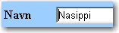  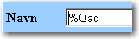  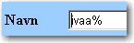
Søg på Kategori | Vælg kategori i dropdown feltet.  Kategori er:  - Danmark  - Grønland  - Alle.  Kategori er der, hvor institutionen hører hjemme. | 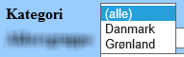
Søg på Aldersgruppe | Vælg aldersgruppe i dropdown feltet.  Aldersgruppe kan være:  - Voksne  - Børn og unge  - Alle | 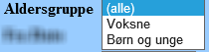
Søg på gyldighedsdatoer for satser på institutionerne | Du kan søge:  Enten som ’Fra (-og-med)’ Dato  Eller ’Til (-og-med)’ Dato  Eller:  i internvallet ’Fra-og-med’ – ’Til-og-med’ Dato. | 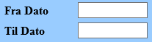
Excel | Tryk på Eksporter til Excel for at starte søgningen og få søgeresultatet ud i et regneark.
Søg | Igangsæt søgningen med knappen Søg.
Søgeresultatet | Søgeresultatet er Institutioner der er tilgængelige i systemet. . | Klik på det understregede kundenummer i listen for at få vist detaljer.
Version 5.0 | Dato: 24.03.2021/MIL

